DİLİMİZİN ZİN ZENGİNLİKLERİ PROJESİ KASIM AYI RAPORU

Projenin Amacı

Dilimizin Zenginlikleri Projesi; okullarda yapılacak söz varlığını zenginleştirme çalışmaları ile öğrencilerin dilimizin zenginliklerini tanımasını, kültür taşıyıcısı olan sözcüklerimizle buluşmasını, buna bağlı olarak da dili iyi kullanmasını ve düşünce dünyasını geliştirmesini amaçlamaktadır.

Bu sayede öğrencilerimiz Dilimizin seçkin ve özgün eserlerini tanıyacak, eserlerimizde geçen sözcüklerin derinliklerini (çeşitli anlamlarını) öğrenecek; milletimizin kültürünü, birikimini, düşünce dünyasını ve hayat tarzını söz varlığımızın içinde yeniden keşfedecektir.

Projenin Kasım Ayı Eylem Planı Faaliyetleri

3.4.Ailelerin ve çocukların birlikte katılım göstereceği bir faaliyet uygulanır.

4.1.Okul öncesi öğretmenlerine yönelik etkileşimli kitap okumaya yönelik bilgilendirme/eğitim yapılır.

4.2.Etkileşimli okuma yöntemi ile okunacak kitaplar belirlenir ve günlük eğitim Okul Öncesi Eğitim Kademesi çocuklara akışlar planlanır.

4.3.Etkileşimli kitap okumalarının merkeze alındığı günlük eğitim akışları uygulanır.

4.4.Okunan kitaplardaki bilinmeyen kelimeler belirlenir.

Kasım Ayında Gerçekleştirilen Faaliyetler

Kasım ayı içerisinde, proje kapsamında aşağıdaki faaliyetler gerçekleştirilmiştir:

1.Kasım ayı bülteni hazırlanmıştır. Velilere sosyal medya aracılığıyla gönderilmiştir.



2.Ailelerin ve çocukların birlikte katılım gösterdiği etkinlik gerçekleştirilmiştir.

3.Etkileşimli kitap okumaya yönelik Youtube üzerinden video izlenmiştir.

4.Etkileşimli kitaplar okumaları rutin plan uygulamalara dahil edildi. Planlamada alınan ´´Bütün Tavşanlar Havuç Sever ´ kitabı etkileşimli okundu. Bilinmeyen kelimeler görsellerle anlatıldı.

5.Kitabın içinden havucun rengi ne renk diye sorularak turuncu renk bulunmuş ,turuncu rengin oluşumuyla ilgili deney yapılarak günlük planlandaki bütünleştirilmiş oyun etkinliği yapıldı.

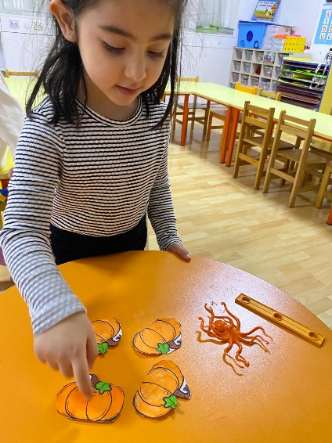 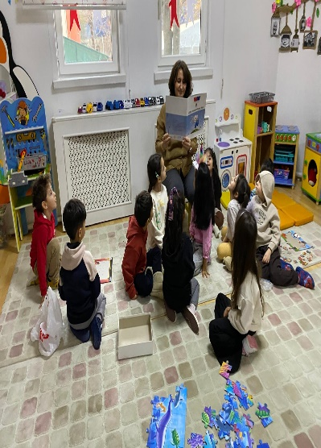 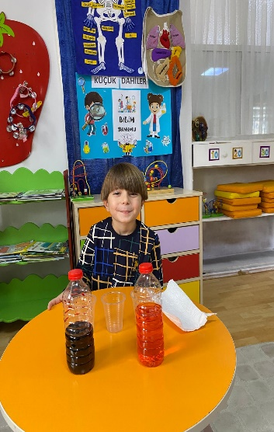

Raporun Sonucu:

Dilimizin Zenginlikleri Projesi okul öncesi eylem planı Kasım ayı eylemleri etkili bir şekilde gerçekleştirildi. Projenin amacı olan dili iyi kullanmasını ve düşünce dünyasını geliştirmesine büyük bir katkı sağlandı. Velilere çocuklara nasıl kitap okumaları gerektiği konusunda farkındalık oluşturuldu. Etkileşimli kitap okuma yöntemiyle okunan kitaplar çocukların çok ilgisini çekti.

Duygu ERCAN

Okul Öncesi Öğretmeni